Hydrogen-spektrum

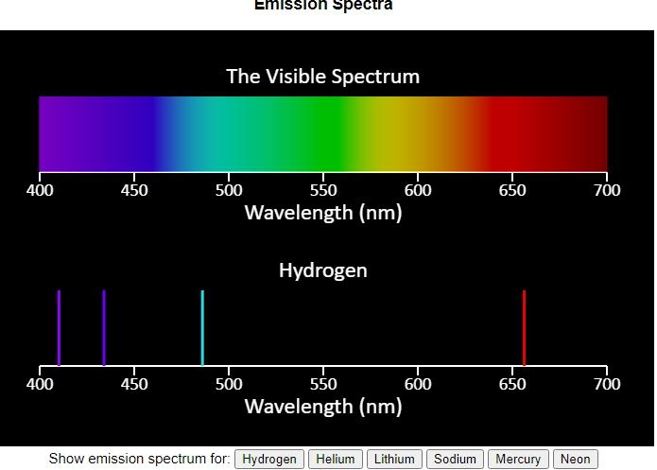

Helium-spektrum

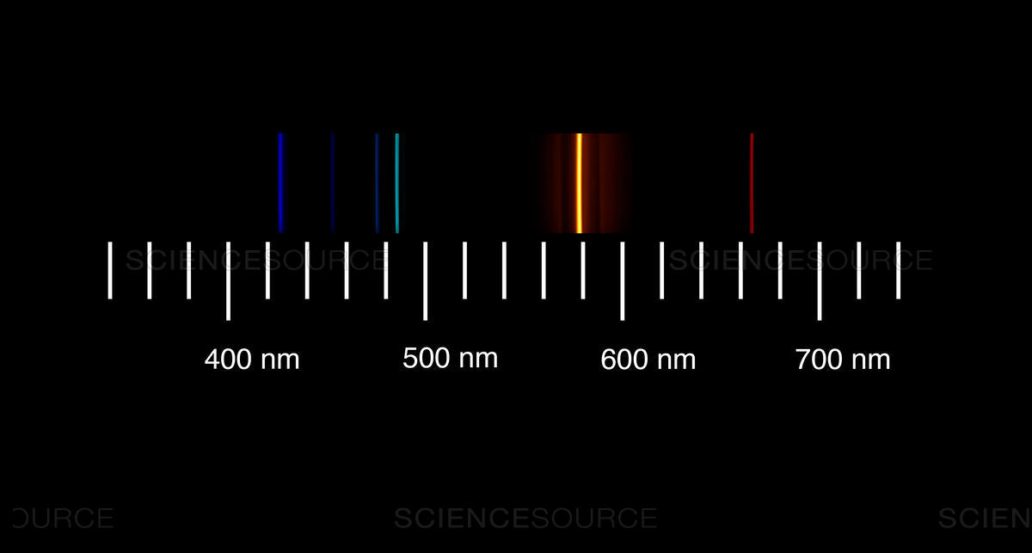

Kviksølv-spektrum (Hg)

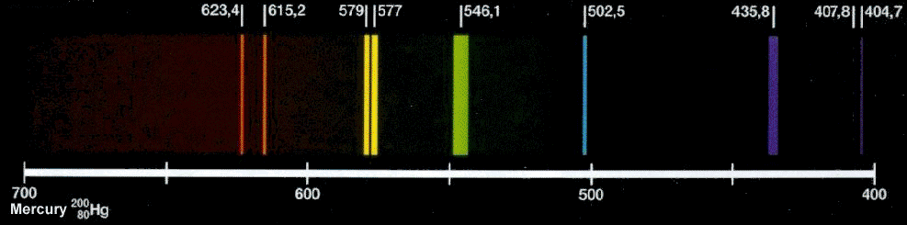

Neon-spektrum

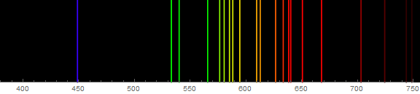

Ilt-spektrum

